

|  |
| --- |
| Кодонаборная панель со считывателем карт и автономным контроллером |

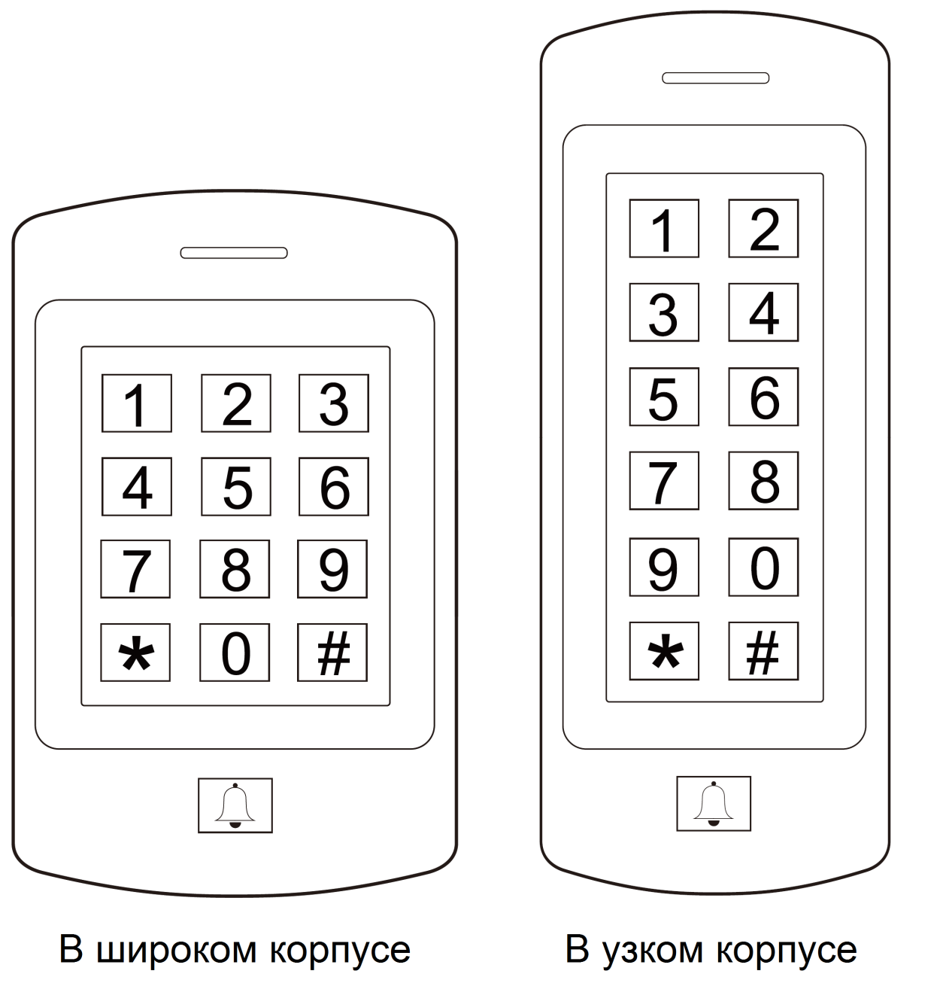

**SK-CA1000МKG-E**

Руководство по установке и эксплуатации

|  |  |
| --- | --- |
| **ОПИСАНИЕ** |  |
|  |

Кодонаборная панель со встроенным считывателем карт представляет собой многофункциональное устройство управления доступом для одной двери. Она также может использоваться как стандартный считыватель с выходом Wiegand. Панель может использоваться как внутри помещения, так и с наружи благодаря металлическому антивандальному корпусу и защите IP66.

Устройство поддерживает профили до 1000 пользователей (ПИН-код или Карта доступа). Встроенный считыватель карт совместим с картами, брелоками и другими идентификаторами формата EM 125 кГц.

**Особенности устройства**

* Водонепроницаемая конструкция, класс защиты IP66
* Антивандальный металлический корпус
* Поддержка работы со всеми типами электрозамков.
* Поддержка до 1000 пользователей
* Методы доступа: по карте, по ПИН-коду, по карте + ПИН-коду
* Встроенный считыватель карт формата EM 125 кГц.
* Импульсный и триггерный режим работы
* Ввод / вывод данных Wiegand 26 бит
* Низкое энергопотребление (55 мА)
* Функция подачи сигнала тревоги в случае несанкционированного доступа
* Клавиатура с подсветкой
* Многоцветная светодиодная индикация состояния
* Питание 12-28 В пост. / перем.

**Технические данные**

|  |  |
| --- | --- |
| Количество пользователей | 1000 карт / ПИН-кодов |
| Обычные пользователи | 990 |
| Пользователи-посетители | 10 |
| **Рабочее напряжение** | **12-28 В перем./пост.** |
| Ток в режиме ожидания | 35 мА |
| Рабочий ток | 80 мА |
| **Длина ПИН-кода** | от 4 до 6 цифр |
| **Чтение бесконтактных карт** | **EM** |
| Рабочая частота | EM 125 кГц |
| Расстояние считывания | 3-6 см |
| **Разъемы для подключения проводов** | Электрический замок, кнопка выхода, контакт состояния двери, внешняя тревога, ввод / вывод данных Wiegand |
| **Реле** | **Одно (НР, НЗ, Общий)** |
| Регулировка времени открытия / активации реле | От 0 до 99 секунд (по умолчанию: 5 секунд) |
| Регулировка времени выдачи сигнала тревоги | От 0 до 3 минут (по умолчанию: 1 минута) |
| Нагрузка на выходе замка | Максимум 2 А |
| Нагрузка на выходе сигнала тревоги | Максимум 1 А |
| **Интерфейс Wiegand** | Ввод / вывод данных Wiegand 26 бит |
| **Климатические характеристики** | **Соответствует классу пылевлагозащиты IP66** |
| Температура эксплуатации | От -40°C до +60°C (от -40°F до +140°F) |
| Влажность при эксплуатации | 10-90%, без образования конденсата |
| **Физические характеристики** | **Корпус из цинкового сплава** |
| Обработка поверхности | Порошковое покрытие |
| Габаритные размеры | (ДхШхВ): 136 х 56 х 25 (мм) |
| Масса устройства | 490 г |
| Масса устройства в упаковке | 550 г |

**Комплект поставки**

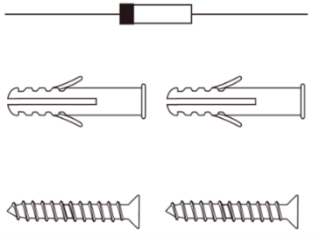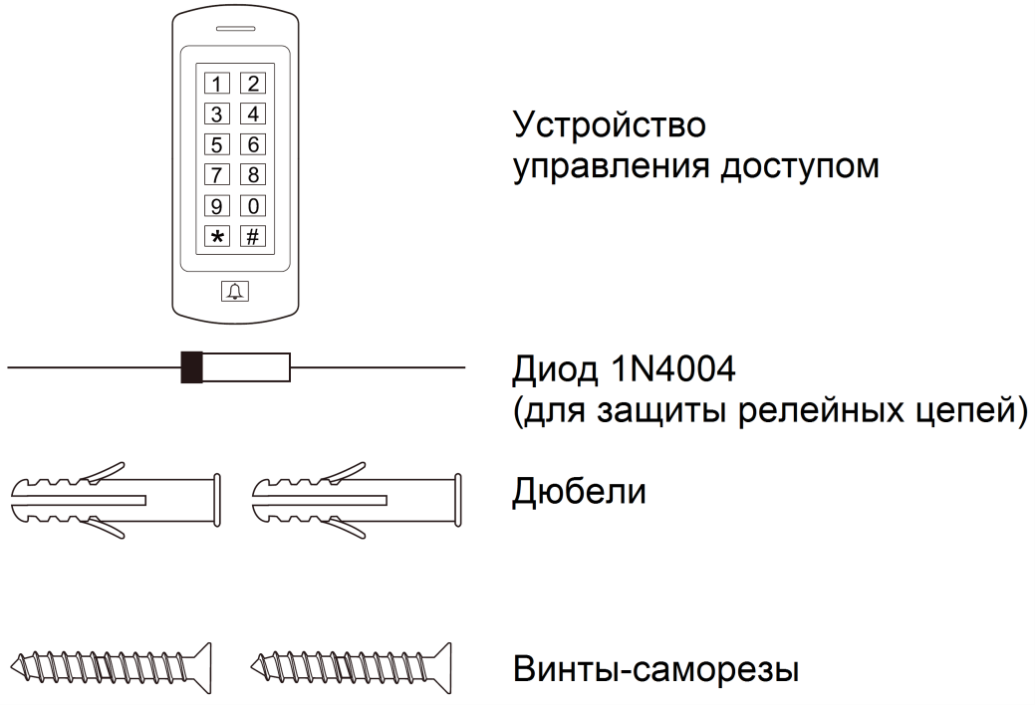 Защитный диод 1N4004

Дюбели – 2 шт.

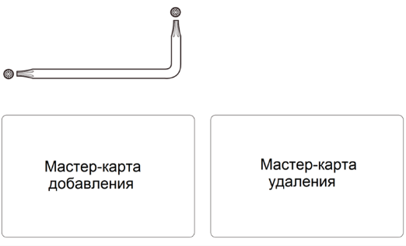 Шурупы – 2 шт.

Ключ

SK-CA1000МKG-E Мастер-карты

|  |  |
| --- | --- |
| **УСТАНОВКА УСТРОЙСТВА** |  |
|  |

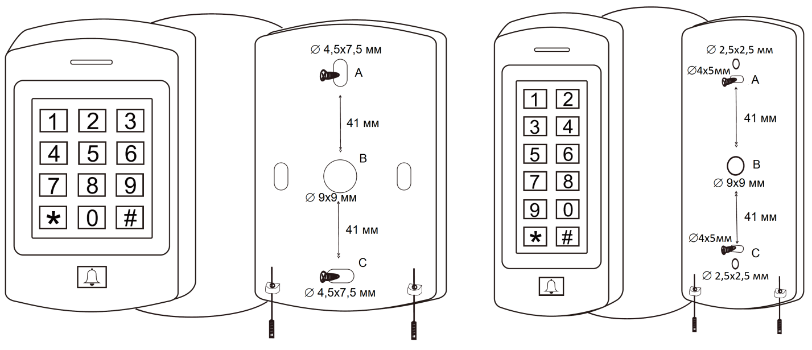**Монтаж устройства**

* Снимите заднюю стенку устройства.
* Просверлите в стене 2 отверстия для винтов (A и C) и одно отверстие для кабеля.
* Вставьте дюбели (входят в комплект поставки) в отверстия (A и C).
* Аккуратно закрепите заднюю стенку устройства на стене с помощью 2 шурупов (входят в комплект поставки) с плоскими головками.
* Пропустите кабель через отверстие для кабеля (B).
* Прикрепите устройство к его задней крышке.

**Назначение контактов**

|  |  |  |
| --- | --- | --- |
| **Цвет провода** | **Контакт** | **Назначение** |
| Основные контакты для автономного режима | | |
| Красный | AC&DC | Вход питания 12-28 В DC / AC |
| Черный | AC&DC | Вход питания 12-28 В DC / AC |
| Серо-черный | GND | Общий контакт (отрицательный) |
| Сине-черный | NO (Реле) | Нормально-разомкнутый контакт реле |
| Бело-черный | COM (Реле) | Общий контакт реле |
| Зелено-черный | NC (Реле) | Нормально-замкнутый контакт реле |
| Желтый | OPEN | Вход кнопки запроса на выход |
| Контакты для считывателя данных Wiegand и контроллера | | |
| Зеленый | D0 | Вход/выход Wiegand Данные 0 |
| Белый | D1 | Вход/выход Wiegand Данные 1 |
| Дополнительные контакты ввода-вывода | | |
| Серый | ALARM- | Выход тревоги, подключающийся при тревоге к общему отрицательному проводу |
| Коричневый | D_IN | Вход для датчика двери (НЗ) |
| Коричнево-черный | Doorbell A | Контакт дверного звонка |
| Желто-черный | Doorbell B | Контакт дверного звонка |

**Схема подключения**

**С обычным источником питания**

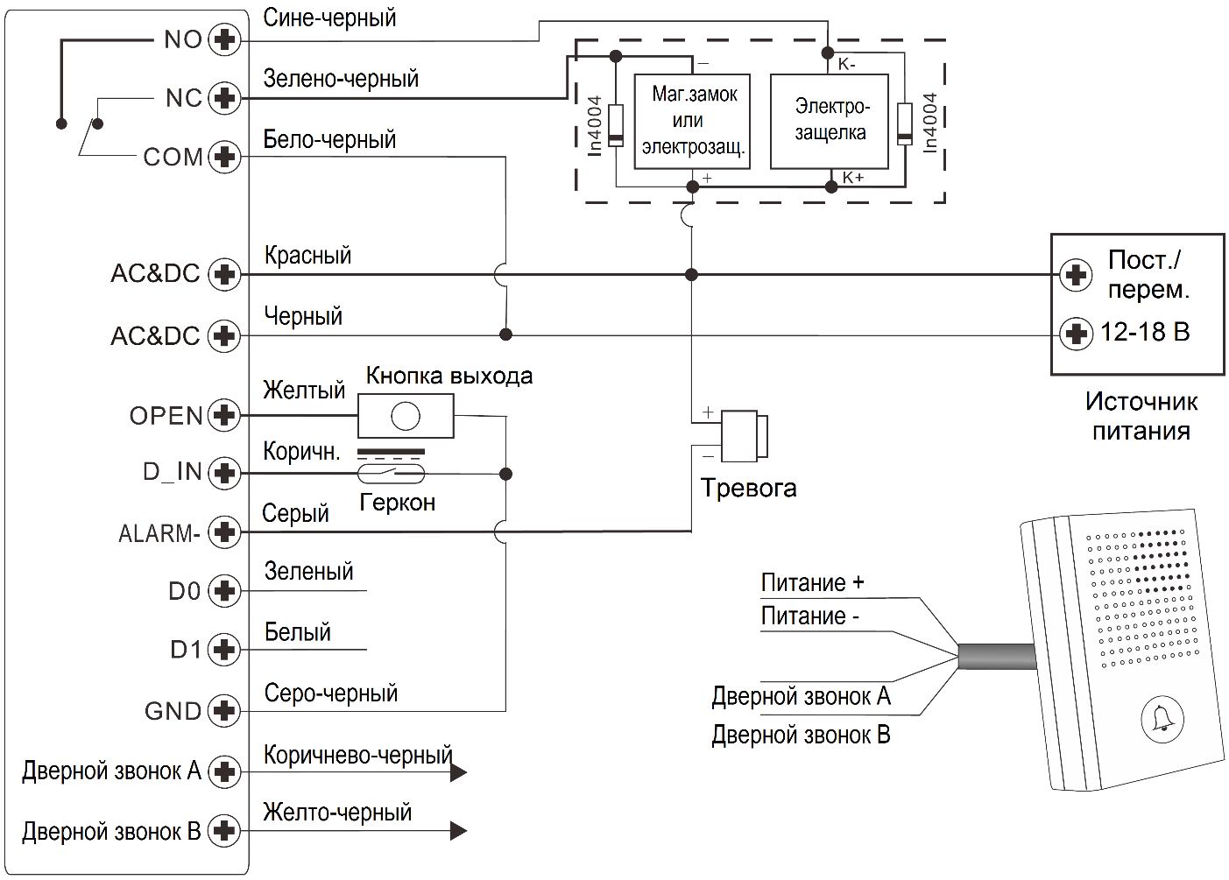

**Внимание:**

При использовании обычного источника питания необходимо установить диод 1N4004 (или аналогичный), в противном случае клавиатура может быть повреждена (1N4004 входит в комплект поставки).

**Со специальным источником питания для устройств контроля доступа**

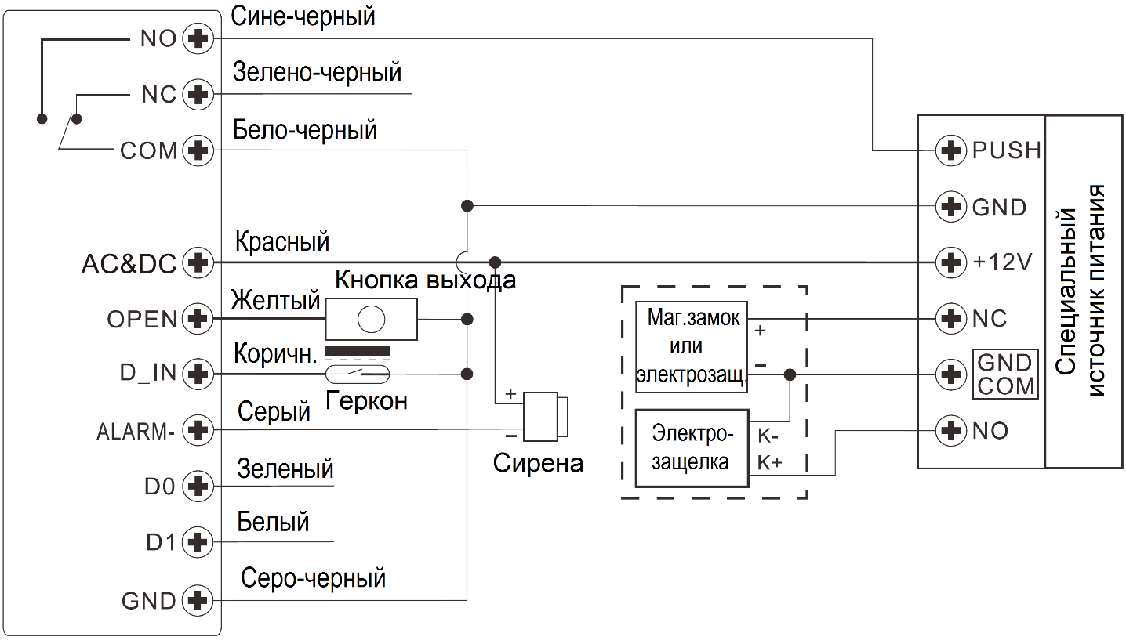

**Сброс настроек до заводских**

Для возврата к заводским настройкам выключите питание, нажмите на , удерживая эту кнопку, включите питание снова. Зуммер выдаст два звуковых сигнала, светодиод загорится оранжевым. После этого отпустите кнопку. Далее поднесите последовательно любые две карты EM 125 кГц. Светодиод загорится красным, это будет означать успешный возврат к заводским настройкам по умолчанию. Из двух поднесенных карт EM 125 кГц первая будет «Мастер-картой добавления», вторая - «Мастер-картой удаления».

Комментарии: При сбросе к заводским настройкам данные пользователей не удаляются.

**Защита от взлома**

В качестве защиты от несанкционированного доступа в устройстве используется фотодатчик. При попытке снять устройство с основания сработает тревога несанкционированного доступа.

|  |  |
| --- | --- |
| **АВТОНОМНЫЙ РЕЖИМ** |  |
|  |

**1.1. Настройки пользователей**

|  |  |
| --- | --- |
| Вход в режим программирования | 🞷 (Мастер-код) #  123456 - это заводской код администратора (мастер-код) по умолчанию |
| Выход из режима программирования | 🞷 |
| ***Обратите внимание: для выполнения описываемого ниже процесса программирования необходимо, чтобы администратором уже был выполнен вход в систему*** | |
| Изменение кода администратора (мастер-кода) | 0 Новый код # Новый код #  Мастер-код может состоять из любых 6 цифр. |
| **Настройка режима работы** |  |
| Доступ по карте **или** ПИН-коду | 3 0 # Вход по карте **или** ПИН-коду  (заводская настройка по умолчанию) |
| Доступ по карте и ПИН-коду | 3 1 # Вход по карте **и** ПИН-коду |
| Доступ только по карте | 3 2 # Вход только по карте |
| **Ввод пользователей в режиме доступа по карте или по ПИН-коду 3 0 # (заводская настройка по умолчанию)** | |
| Добавление пользователя **ПИН**-кода | 1 ID пользователя # ПИН-код #  **ИЛИ** 1 ПИН-код #  Идентификатором пользователя (ID) может быть любое число в диапазоне от 0 до 989. ПИН-код состоит из любых 4-6 цифр в диапазоне от 0000 до 999999, за исключением комбинации «1234» (зарезервирована). Пользователей можно добавлять непрерывно (без выхода из режима программирования) следующим образом:  1 ID пользователя 1 # ПИН-код #  ID пользователя 2 # ПИН-код # |
| Удаление пользователя **ПИН**-кода - По ID пользователя | 2 ID пользователя #  Пользователей можно удалять непрерывно, не выходя из режима программирования |
| Удаление пользователя **ПИН**-кода - По ПИН-коду | 2 ПИН-код #  Пользователей можно удалять непрерывно, не выходя из режима программирования |
| Изменение **ПИН**-кода пользователя  (Этот шаг необходимо выполнить вне режима программирования) | 🞷 ID пользователя # Старый ПИН-код #  Новый ПИН-код # Новый ПИН-код # |
| Добавление пользователя **карты** (Способ 1)  Это самый быстрый способ добавления карт с помощью автоматической генерации ID пользователей | 1 Чтение карты / Ввод 8/10-значного номера карты #  Карты можно добавлять непрерывно, не выходя из режима программирования |
| Добавление пользователя **карты** (Способ 2)  Это альтернативный способ добавления карт с использованием присвоения идентификатора пользователя (ID). В этом методе карте присваивается идентификатор пользователя. Одной карте может быть присвоен только один идентификатор пользователя. | 1 ID пользователя # Чтение карты / Ввод 8/10-значного номера карты #  Идентификатором пользователя (ID) может быть любое число в диапазоне от 0 до 989. |
| Удаление пользователя **карты** - По карте  Примечание: Пользователей можно удалять непрерывно, не выходя из режима программирования | 2 Чтение карты # |
| Удаление пользователя **карты** - По ID пользователя  Эта опция может быть использована, если пользователь потерял свою карту | 2 ID пользователя # |
| Удаление пользователя **карты** - По номеру карты | 2 Ввод 8/10-значного номера карты # |
| **Ввод пользователя в режиме доступа по карте и ПИН-коду 3 1 #** | |
| Добавление пользователя **карты** и **ПИН**-кода  (ПИН-код состоит из любых 4-6 цифр в диапазоне от 0000 до 999999, за исключением комбинации «1234» (зарезервирована)). | Добавьте карту в качестве пользователя карты  Нажмите * для **выхода из режима программирования**  Затем присвойте карте ПИН-код следующим образом:  🞷 Чтение карты 1234# ПИН-код #  ПИН-код # |
| Изменение **ПИН**-кода в режиме доступа по карте и ПИН-коду  (Способ 1)  Примечание: Выполняется вне режима программирования, поэтому пользователь может сделать это самостоятельно | 🞷 Чтение карты Старый ПИН-код #  Новый ПИН-код # Новый ПИН-код # |
| Изменение **ПИН**-кода в режиме доступа по карте и ПИН-коду  (Способ 2)  Примечание: Выполняется вне режима программирования, поэтому пользователь может сделать это самостоятельно | 🞷 ID пользователя # Старый ПИН-код #  Новый ПИН-код # Новый ПИН-код # |
| Удаление пользователя **карты и ПИН**-кода обычным удалением карты | 2 ID пользователя # |
| **Ввод пользователя в режиме доступа только по карте 3 2 #** | |
| Добавление и удаление пользователя **карты** | Операция аналогична добавлению и удалению пользователя карты в режиме  3 0 # |
| **Удаление всех пользователей** | |
| Удаление **всех пользователей**  Примечание: Эта опция **небезопасна**, поэтому используйте ее с осторожностью | 2 Мастер-код # |
| **Разблокировка двери** | |
| Для пользователя **ПИН**-кода | Введите ПИН-код , затем нажмите # |
| Для пользователя **карты** | Приложите карту |
| Для пользователя **карты** и **ПИН**-кода | Приложите карту , затем введите ПИН-код # |

**1.2. Настройка пользователей-посетителей**

|  |  |
| --- | --- |
| Имеется 10 сочетаний ПИН-кодов / карточек для посетителей, для них задается определенное количество раз использования (до 10). После определенного количества раз ввода (например, пяти), пара ПИН-код / карточка автоматически становятся недействительными. | |
| Добавление посетителя - пользователя ПИН-кода | 1 ID пользователя # 0-9 # ПИН-код #  ПИН-код представляет собой комбинацию из 4-6 цифр, кроме «1234». |
| Добавление посетителя - пользователя карты | 1 ID пользователя # 0-9 # Чтение карты /  Ввод 8/10-значного номера карты # |
| Удаление пользователей-посетителей | 2 ID пользователя # |
| Примечание:  Опции для количества раз использования: от 0 до 9, где 0 соответствует количеству 10.  Идентификационный номер пользователя (ID) должен быть любым числом в диапазоне от 990 до 999.  ПИН-код / карта посетителя должны быть уникальными и отличаться от ПИН-кодов и карт обычных пользователей. | |

**1.3. Использование Мастер-карт**

|  |  |
| --- | --- |
| Использование Мастер-карт для добавления и удаления пользователей карт | |
| Добавление карты пользователя | 1. (**Считайте Мастер-карту добавления**)  2. (**Считывайте карту пользователя**)  Повторите шаг 2 для карт следующих пользователей  3. (**Считайте Мастер-карту добавления**) |
| Удаление карты пользователя | 1. (**Считайте Мастер-карту удаления**)  2. (**Считывайте карту пользователя**)  Повторите шаг 2 для карт следующих пользователей  3. (**Считайте Мастер-карту удаления**) |

**1.4. Настройки реле (импульсный режим, триггерный режим)**

|  |  |
| --- | --- |
| **Импульсный режим** (заводская настройка по умолчанию) | 4 1-99 #  Время срабатывания дверного реле составляет от 1 до 99 секунд, заводская настройка по умолчанию: 5 секунд. |
| **Триггерный режим**  **(режим фиксации)** | 4 0 # |

**1.5. Настройки функций контроля двери, тревог, звуковой и световой сигнализации**

|  |  |
| --- | --- |
| **Контроль двери**  Контроль двери можно активировать, если к устройству подключен геркон двери или встроенный в замок датчик положения двери.  **Предупреждение об оставленной открытой двери (DOTL)**  Если дверь будет открыта нормально, но не закроется в течение 1 минуты, внутренний зуммер автоматически подаст звуковой сигнал, напоминающий о необходимости закрыть дверь. Для отключения звукового сигнала можно закрыть дверь, или его могут отключить администратор / действительные пользователи. В противном случае он будет продолжать звучать в течение заданного времени подачи сигнала тревоги. | |
| **Обнаружение несанкционированного доступа**  Если активирован контроль двери и дверь открывается принудительно (без использования ПИН-кода / карты/отпечатка), срабатывают как внутренний зуммер, так и внешняя сигнализация (если таковая имеется). Тревога может быть отменена администратором или действительными пользователями, в противном случае сигнал тревоги будет активен в течение заданного времени подачи сигнала тревоги. | |
| Настройка времени выдачи сигнала тревоги | 5 0-3 # (заводская настройка по умолчанию: 1 минута)  Для отключения звука введите комбинацию «Мастер-код #» или приложите действительную карту пользователя / введите действительный ПИН-код |
| Отключение функции контроля двери | 6 0 # (заводская настройка по умолчанию) |
| Включение функции контроля двери | 6 1 # |
| **Настройка звуковой и визуальной сигнализации** | |
| Режим «Светодиодная индикация всегда ОТКЛЮЧЕНА» | 6 2 # |
| Режим «Светодиодная индикация всегда ВКЛЮЧЕНА» | 6 3 # (заводская настройка по умолчанию) |
| Режим «Подсветка клавиатуры всегда ОТКЛЮЧЕНА» | 6 4 # |
| Режим «Подсветка клавиатуры всегда ВКЛЮЧЕНА» | 6 5 # |
| Режим автоматического ОТКЛЮЧЕНИЯ подсветки клавиатуры | 6 6 # (заводская настройка по умолчанию)  Автоматическое выключение через 20 секунд, включение при нажатии любой клавиши (не важно, какой именно) |
| Отключение звуковой сигнализации | 6 7 # |
| Включение звуковой сигнализации | 6 8 # (заводская настройка по умолчанию) |
| **Настройка блокировки устройства и выдачи сигнала тревоги**  При попытке предъявления 10 недействительных карт или ввода 10 неверных ПИН-кодов в течение 10 минут возможны следующие реакции устройства:  - устройства в течение 10 минут (кнопка выхода при этом заблокирована блокировка не будет); - срабатывание сигнализации и выдача сигнала тревоги в течение установленного времени выдачи сигнала тревоги (смотрите настройку контроля двери). | |
| Нормальное состояние устройства:  Устройство не блокируется и не выдается сигнала тревоги | 7 0 # (заводская настройка по умолчанию) |
| Блокировка устройства | 7 1 # |
| Срабатывание сигнализации | 7 2 # |

**Звуковая и световая индикация**

|  |  |  |  |  |
| --- | --- | --- | --- | --- |
| **Рабочее состояние** | **Красный СВД** | **Зеленый СВД** | **Желтый СВД** | **Зуммер** |
| Включение питания | Горит | — | — | Краткий сигнал |
| Режим ожидания | Горит | — | — | — |
| Нажатие кнопки на клавиатуре | — | — | — | Краткий сигнал |
| Операция выполнена успешно | — | Горит | — | Краткий сигнал |
| Ошибка выполнения операции | — | — | — | 3 кратких сигнала |
| Вход в режим программирования | Горит | — | — | Краткий сигнал |
| В режиме программирования | — | — | Горит | — |
| Выход из режима программирования | Горит | — | — | Краткий сигнал |
| Открытие двери | — | Горит | — | Краткий сигнал |
| Тревога | Горит | — | — | Тревога |

|  |  |
| --- | --- |
| **РЕЖИМ ПЕРЕДАЧИ ДАННЫХ WIEGAND** |  |
|  |

**Использование устройства в системе контроля доступа**

**В данном режиме устройство используется в качестве считывателя для передачи выходных данных в формате Wiegand.**

В этом случае устройство реализует выдачу 26-битных данных Wiegand, поэтому его цепи передачи данных Wiegand можно подключить к любому контроллеру, который поддерживает прием 26-битных данных Wiegand. При этом данное устройство будет работать как ведомое устройство - считыватель.

**Схема подключения**

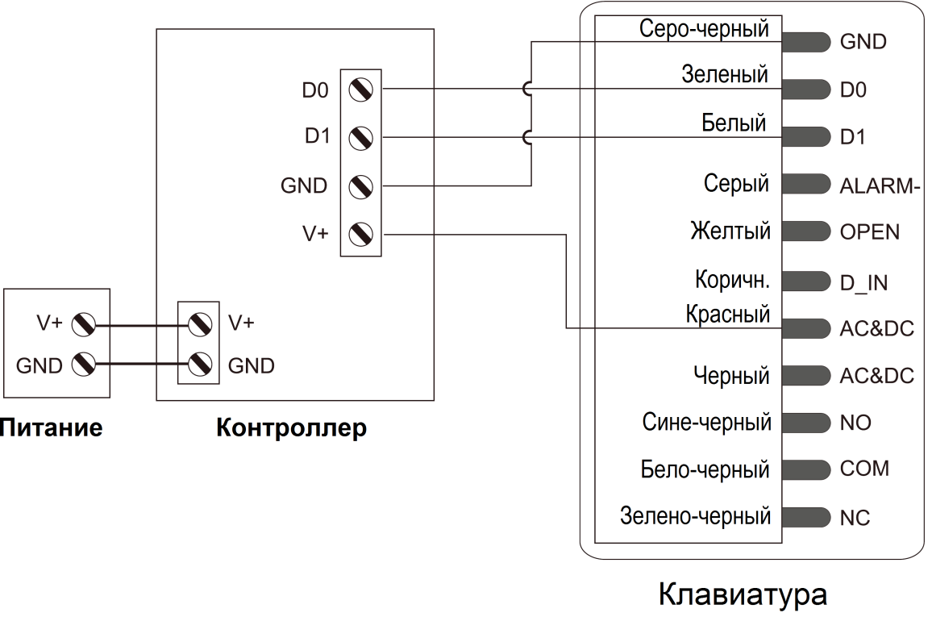

**Формат передачи**

**Передача данных устройством:**

① Если код объекта устройства равен 0 (заводская настройка по умолчанию: 0):

Считыватель передаст данные ПИН-кода сразу после нажатия последней после ПИН-кода клавиши (#).

Формат: ПИН-код (любые 4-6 цифр в диапазоне 0000-999999).

**Пример:**

ПИН-код: 123456

Нажмите 123456 #, тогда формат выводимых данных будет таким: 00123456

② Если код объекта устройства находится в диапазоне от 1 до 255:

Считыватель передаст код объекта и ПИН-код (только для 4-значного ПИН-кода) после нажатия последней после ПИН-кода клавиши (#).

**Пример:**

ПИН-код: 3456

Код объекта: 5

Нажмите 3456 #, тогда формат выводимых данных будет таким: 00503456

**Настройка Кода объекта устройства:**

|  |  |
| --- | --- |
| **Шаги программирования** | **Комбинация клавиш** |
| 1. Вход в режим программирования | **🞷 (Мастер-код) #** |
| 2. Настройка Кода объекта | **8 (0-255) #** (заводская настройка по умолчанию: 0) |
| 3. Выход | **🞷** |

**Передача данных карты доступа:**

Считыватель передаст данные карты при её считывании.

**Формат:** Номер карты

(Примечание: Данные карты будут переданы вне зависимости от того, действительна они или нет).

**Режим контроллера**

**Использование устройства в качестве контроллера**

Кодонаборная панель поддерживает ввод данных в формате Wiegand 26-37-бит. К его входным контактам можно подключить внешний считыватель карт доступа EM 125 кГц или Mifare 13,56 МГц с выводом данных в формате Wiegand 26-37-бит. Карты можно добавлять в устройство как в режиме считывателя, так и в режиме контроллера (карты Mifare можно добавлять только через внешний считыватель).

**Схема подключения**

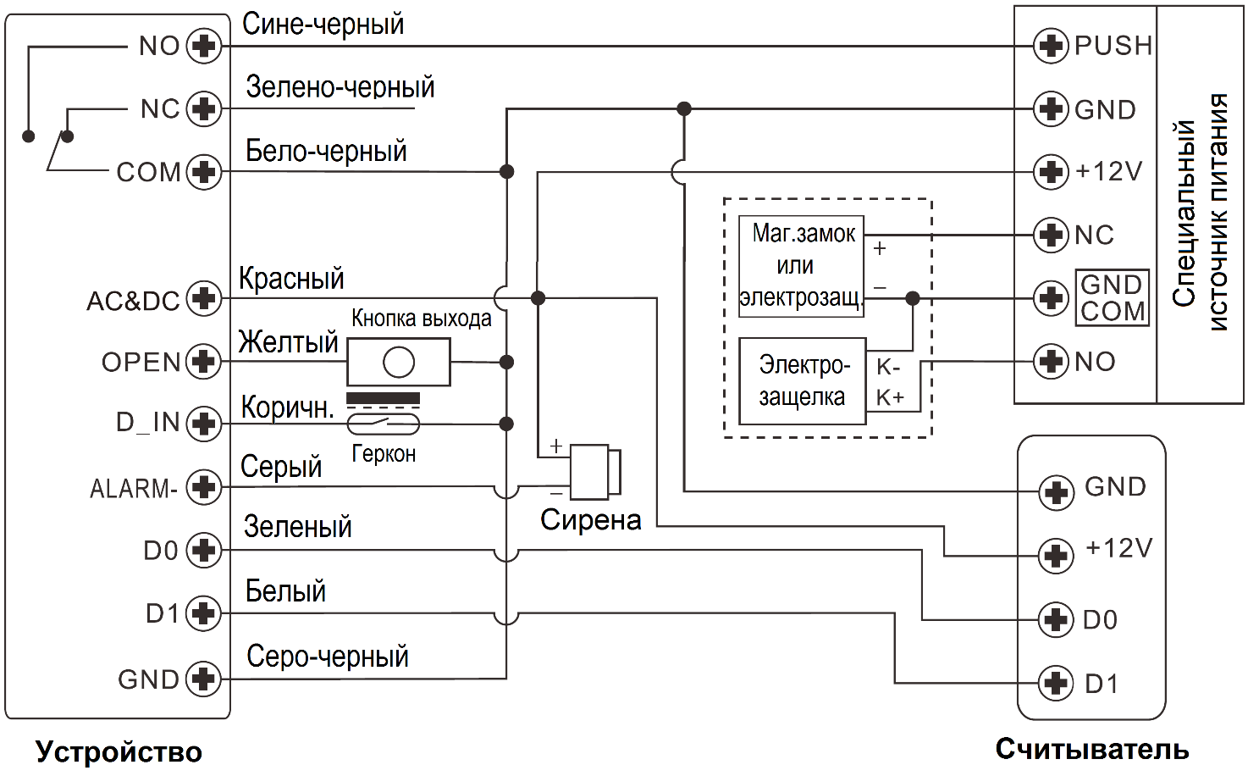

**Внимание:** При использовании обычного источника питания необходимо установить диод 1N4004 или аналогичный ему, иначе считывающее устройство может быть повреждено (1N4004 входит в комплект поставки).

|  |  |
| --- | --- |
| **КРАТКАЯ ИНСТРУКЦИЯ** |  |
|  |

|  |  |
| --- | --- |
| **Описание функции** | **Комбинация клавиш** |
| Вход в режим программирования | **🞷 (Мастер-код) #**  (123456 - это заводской код администратора (мастер-код) по умолчанию) |
| Изменение Мастер-кода | **0 (Новый Мастер-код) # (Повтор Нового Мастер-кода) #**  (код: 6 цифр) |
| Добавление пользователя по карте | **1 (Чтение карты)** |
| Добавление пользователя по ПИН-коду | **1 (ID пользователя) # (ПИН-код) #**  ID пользователя - это любое число в диапазоне от 0 до 999.  ПИН-код - это любые 4-6 цифр в диапазоне 0000-999999. |
| Удаление пользователя | **2 (Чтение карты) #**  **2 (ID пользователя) #** |
| Выход из режима программирования | **🞷** |
| **Для получения доступа** | |
| По карте пользователя | **Приложите карту** |
| По ПИН-коду пользователя | **Введите (ПИН-код) #** |

|  |  |
| --- | --- |
| **ДОПОЛНИТЕЛЬНАЯ ИНФОРМАЦИЯ** |  |
|  |

**Хранение и транспортировка**

Хранение изделия в потребительской таре должно соответствовать условиям хранения 1 по ГОСТ 15150-69 при отсутствии в воздухе паров агрессивных сред (кислот, щелочей и пр.).

Устройства в транспортной таре перевозятся любым видом крытых транспортных средств, в соответствии с требованиями действующих нормативных документов.

**Утилизация**

Утилизацию продукции, содержащей электронные компоненты, необходимо производить в соответствии с местными законами и нормативными актами. Обратитесь к местным органам власти, чтобы получить подробную информацию о правилах утилизации.

**Гарантия**

Информацию о гарантийных обязательства смотрите на сайте skudo.pro.

**Сведения о сертификации**

Изделие соответствует требованиям технических регламентов Таможенного союза ТР ТС 020/2011 и ТР ЕАЭС 037/2016.

**Сведения о изготовителе и импортере**

**Сделано в Китае**

**Импортер:** ООО «А-ВИЖН»; 107113, г. Москва, ул. Сокольнический Вал, д.52, 2 этаж, пом.17. Тел.: +7(495)120-06-86

